Analisis Kemampuan Representasi Matematis Peserta Didik Kelas XI SMA pada Materi Bunga Majemuk
Tri Mustikaningrum^{1*}, Nurhanurawati², Caswita³
¹⁻³Universitas Lampung, Indonesia

Alamat: Jl. Prof. Dr. Ir. Sumantri Brojonegoro No.1, Kota Bandar Lampung, Lampung 35141
*Korespondensi penulis: trimustikaningrum12@gmail.com

Abstract. This study aims to describe the mathematical representation abilities of Grade XI students focusing on the topic of compound interest. Mathematical representation is one of the essential competencies in mathematics education, encompassing visual, verbal, and symbolic forms. This research employed a descriptive qualitative method, with data collected through essay-based tests and in-depth student interviews. The study population consisted of Grade XI students from SMA YP Unila Bandar Lampung. The findings revealed that most students were unable to accurately represent the concept of compound interest. Common errors included inaccuracies in modeling compound interest growth and a tendency to apply arithmetic approaches instead of exponential ones. These findings indicate that students’ mathematical representation abilities—particularly in symbolic and verbal forms remain low. Therefore, strengthening instructional strategies that support the structured and meaningful development of mathematical representation skills is necessary.

Keywords: Compound Interest, Mathematical Representation, Students.

Abstrak. Penelitian ini bertujuan untuk mendeskripsikan kemampuan representasi matematis peserta didik kelas XI SMA pada materi bunga majemuk. Representasi matematis merupakan salah satu kemampuan esensial dalam pembelajaran matematika, yang mencakup representasi visual, verbal, dan simbolik. Metode penelitian yang digunakan adalah kualitatif deskriptif, dengan pengumpulan data melalui tes uraian dan wawancara mendalam terhadap peserta didik. Populasi dalam penelitian ini adalah peserta didik kelas XI SMA YP Unila Bandar Lampung. Hasil penelitian menunjukkan bahwa sebagian besar peserta didik belum mampu merepresentasikan konsep bunga majemuk secara tepat. Kesalahan umum yang ditemukan meliputi ketidaktepatan dalam memodelkan pertumbuhan bunga majemuk serta kecenderungan menggunakan pendekatan aritmatika, bukan pendekatan eksponensial. Hal ini menunjukkan bahwa kemampuan representasi, khususnya dalam bentuk simbolik dan verbal, masih tergolong rendah. Oleh karena itu, diperlukan penguatan strategi pembelajaran yang mendukung pengembangan kemampuan representasi matematis secara lebih terstruktur dan bermakna.

Kata Kunci: Bunga Majemuk, Kemampuan Representasi Matematis, Peserta Didik.

- LATAR BELAKANG
Pembelajaran matematika di sekolah dirancang untuk mencapai tujuan pembelajaran matematika di Indonesia. Ada enam tujuan yang tercantum dalam Permendikbudristek Nomor 12 Tahun 2024 pada Capaian Pembelajaran Matematika, salah satunya yaitu mengomunikasikan gagasan dengan simbol, tabel, diagram, atau media lain untuk memperjelas keadaan atau masalah, serta menyajikan suatu situasi ke dalam simbol atau model matematis. Tujuan ini sangat terkait dengan kemampuan komunikasi dan representasi matematis.
Menurut National Council of Teachers of Mathematics (NCTM dalam Abdullah, 2012), terdapat lima kemampuan matematis yang harus dikuasai peserta didik dalam pembelajaran matematika, yaitu kemampuan pemecahan masalah, komunikasi, koneksi, penalaran dan pembuktian, serta representasi. Pernyataan tersebut menunjukkan bahwa kemampuan representasi matematis, yang selama ini dianggap hanya sebagai bagian kecil dari tujuan pembelajaran dan tersebar di berbagai bahan ajar, sebenarnya dipandang sebagai proses yang esensial dalam mengembangkan kemampuan berpikir matematis peserta didik dan memiliki kedudukan yang setara dengan kemampuan lainnya.
Kemampuan representasi matematis merupakan salah satu kemampuan yang harus dikembangkan dalam pembelajaran matematika (Widianti & Setianingsih, 2024; Ulya et al., 2019). Selama proses belajar, peserta didik perlu menghubungkan materi yang dipelajari serta menyajikan ide atau gagasan mereka dengan berbagai cara (Nasution, 2018). Menurut Yuniawatika (2016), kemampuan representasi matematis adalah komponen fundamental dalam mengembangkan kemampuan berpikir peserta didik, karena proses pembelajaran matematika menuntut keterampilan merepresentasikan ide atau gagasan dalam berbagai bentuk. Yazid (2012) menyatakan bahwa representasi membantu peserta didik memvisualisasikan konsep matematika yang sifatnya abstrak menjadi lebih konkrit. Kemampuan representasi matematis diperlukan untuk memudahkan peserta didik menemukan, menyimpulkan, dan mengungkapkan gagasan matematis dengan cara yang lebih mudah dipahami (Khoerunnisa & Maryati, 2022; Nurfitriyanti, Kusumawardani, & Lestari, 2020; Rangkuti, 2014). Dengan demikian, kemampuan representasi matematis menjadi elemen kunci yang mendukung pembelajaran matematika secara efektif.
Kemampuan representasi meliputi tiga aspek utama, yaitu: (1) Membuat dan menggunakan representasi untuk menyusun, merekam, serta mengomunikasikan ide-ide matematika, (2) Memilih, menggunakan, dan menerjemahkan setiap representasi dalam menyelesaikan masalah, serta (3) Menggunakan model penyajian untuk menginterpretasikan fenomena fisik, sosial, dan matematika. Selain itu, representasi membantu peserta didik mengatur cara berpikir mereka dalam memahami dan menyelesaikan masalah matematika (Ulfa et al., 2019).
Selain itu, menurut Villegas et al. (2009), masalah matematika dapat direpresentasikan dalam tiga bentuk, yaitu: (1) Representasi verbal, yang disampaikan melalui bahasa lisan atau tulisan, (2) Representasi visual, yang diwujudkan dalam bentuk gambar, tabel, grafik, dan sejenisnya, serta (3) Representasi simbolik, yang ditampilkan dalam bentuk angka, operasi matematika, dan tanda koneksi. Dalam matematika, representasi dapat berupa bentuk visual, verbal, dan simbolik. NCTM (2000) mendefinisikan representasi visual sebagai ilustrasi yang membantu memperjelas masalah dan mempermudah penyelesaiannya. Sementara itu, representasi verbal berkaitan dengan penyampaian konsep matematika, penulisan langkah-langkah penyelesaian masalah, serta interpretasi terhadap suatu representasi. Representasi simbolik berhubungan dengan pembentukan model matematika serta penyelesaian masalah yang melibatkan ekspresi matematika. Oleh karena itu, representasi dapat berfungsi sebagai alat bantu dalam menemukan dan menentukan solusi suatu permasalahan matematis.

- METODE PENELITIAN
Metode yang digunakan dalam penelitian ini adalah metode kualitatif. Pada metode kualitatif, peneliti berusaha memahami dan menafsirkan makna suatu peristiwa interaksi tingkah laku manusia dalam situasi tertentu menurut perspektif peneliti sendiri. Penelitian yang menggunakan penelitian kualitatif bertujuan untuk memahami objek yang diteliti secara mendalam. Penelitian ini bertujuan untuk memperoleh deskripsi kemampuan representasi matematis peserta didik kelas XI pada pembelajaran matematika. Teknik pengambilan data pada penelitian ini dilakukan dengan menggunakan tes dalam bentuk essay dan dilakukan wawancara secara mendalam pada subjek penelitian. Teknik analisis data yang digunakan dalam penelitian ini adalah analisis deskriptif, yaitu menganalisis data dengan cara mendeskripsikan atau menggambarkan data yang telah terkumpul (Muhson, 2006). Ada tiga tahapan yang dilakukan, 1) reduksi data, dalam hal ini peneliti menganalisis data dengan menganalisis jawaban peserta didik dibantu dengan dilakukannya wawancara untuk menentukan tahapan peserta didik dalam menjawab soal, 2) penyajian data, hasil analisis yang dilakukan oleh peneliti disajikan dalam bentuk teks naratif, serta kesimpulan, 3) tahap kesimpulan, merupakan pengambilan kesimpulan data yang diperoleh dari proses reduksi dan penyajian data.

- HASIL DAN PEMBAHASAN
Penelitian ini dilaksanakan pada salah satu sekolah di kota Bandar Lampung yaitu SMA YP Unila Bandar Lampung kelas XI.5 sebanyak 36 peserta didik. Tes kemampuan representasi matematis diberikan kepada peserta didik kelas XI terkait materi Bunga Majemuk. Data dari penelitian ini berupa hasil belajar peserta didik dimana data yang diperoleh menggunakan instrumen berupa tes uraian sebanyak 5 butir soal. Adapun salah satu soalnya adalah sebagai berikut.
“Pada awal tahun, Panji menabung uang di bank sebesar Rp 500.000,00. Setiap tahun Panji mendapat bunga majemuk 8% per tahun.
- Buatlah tabel yang menunjukkan banyaknya tabungan Panji setiap tahun dalam 5 tahun terakhir.
- Berapa jumlah uang yang dimiliki Panji setelah 10 tahun menabung?”
Terdapat beberapa kesalahan yang diperoleh dari hasil pengerjaan peserta didik:
- Kesalahan tipe 1: Peserta didik mampu membuat tabel, namun belum dapat memodelkan permasalahan matematis dengan tepat. Hal ini menunjukkan bahwa peserta didik belum memahami konsep bunga majemuk secara eksplisit. Tidak terlihat adanya penerapan bahwa besaran bunga setiap tahun seharusnya berubah karena bertambahnya pokok (bersifat akumulatif). Dari 36 peserta didik, terdapat 12 peserta didik atau 33,33% peserta didik yang mengerjakan soal dengan kesalahan tipe 1. Sampel jawaban peserta didik yang mengerjakan dengan kesalahan tipe 1 ditunjukkan pada Gambar 1.
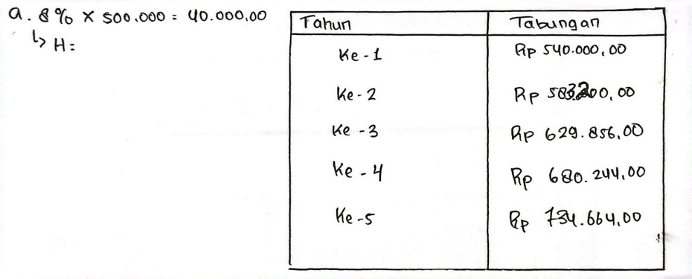
Gambar 1. Kesalahan Tipe 1

- Kesalahan tipe 2: Peserta didik mampu membuat tabel, namun peserta didik tampak keliru dalam memahami cara menghitung bunga majemuk. Kesalahan ini terlihat pada kolom “jumlah uang” dimana peserta didik menambahkan persentase bunga (seperti 8%, 16%, 24%, 32%, dan 40%) langsung ke jumlah awal (Rp 500.000) setiap tahunnya, seolah-olah bunga diterapkan sebagai nilai tunggal yang terpisah tiap tahun. Dari 36 peserta didik, terdapat 24 peserta didik atau 66,67% peserta didik yang mengerjakan soal dengan kesalahan tipe 2. Sampel jawaban peserta didik yang mengerjakan dengan kesalahan tipe 2 ditunjukkan pada Gambar 2.
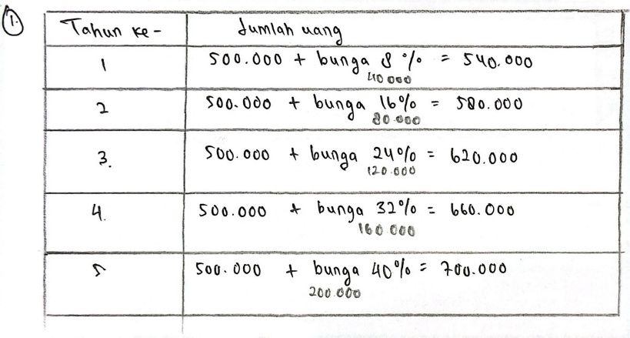
Gambar 2. Kesalahan Tipe 2

Dalam bunga majemuk, seharusnya jumlah uang pada tahun berikutnya dihitung dengan menambahkan bunga berdasarkan nilai total tahun sebelumnya, bukan kembali pada angka dasar awal. Kesalahan ini menunjukkan bahwa peserta didik belum memahami konsep bunga majemuk secara tepat, khususnya dalam representasi tabel yang memerlukan penyesuaian hasil bunga setiap periode berdasarkan nilai akumulatif. Sehingga kesalahan dalam menentukan bunga majemuk tersebut menyebabkan peserta didik salah dalam menulis persamaan matematisnya untuk menjawab soal nomor 1b.
Kedua contoh kesalahan jawaban tersebut menunjukkan bahwa sebagian besar peserta didik belum menguasai indikator kemampuan representasi matematis. Hal tersebut terlihat dari jawaban sebagian besar peserta didik yang belum dapat menyelesaikan masalah dengan menggunakan representasi verbal dan simbolik. Dalam matematika, representasi dapat berupa bentuk visual, verbal, dan simbolik. NCTM (2000) mendefinisikan representasi visual sebagai ilustrasi yang membantu memperjelas masalah dan mempermudah penyelesaiannya. Sementara itu, representasi verbal berkaitan dengan penyampaian konsep matematika, penulisan langkah-langkah penyelesaian masalah, serta interpretasi terhadap suatu representasi (Astuti, 2017). Representasi simbolik berhubungan dengan pembentukan model matematika serta penyelesaian masalah yang melibatkan ekspresi matematika (Panduwinata et al., 2019). Oleh karena itu, diharapkan peserta didik dapat mengembangkan kemampuan representasi matematisnya.
Untuk menggali informasi lebih mendalam terkait kemampuan representasi matematis, dilakukan wawancara terhadap beberapa peserta didik. Sebanyak enam peserta didik dipilih mewakili kategori kemampuan matematis yang tinggi, sedang, dan rendah. Peneliti kemudian menuliskan hasil wawancara dari peserta didik yang berada pada kategori kemampuan rendah sebagai berikut:
P1 : Bagaimana kamu menghitung jumlah tabungan Panji setelah 5 tahun?
PDR1 : Saya jumlahkan bunganya, Bu. Tahun pertama 8%, lalu tahun kedua saya tambah jadi 16%, tahun ketiga 24%, dan seterusnya sampai 40%.
P1 : Lalu kamu kalikan dengan apa?
PDR1 : Saya kalikan langsung dengan Rp500.000, karena itu uang awalnya.
P1 : Jadi, setiap tahun bunganya kamu tambahkan ke Rp500.000?
PDR1 : Iya, Bu. Jadi tahun kedua saya hitung Rp500.000 ditambah 16%, begitu terus sampai tahun kelima 40%.
P1 : Apakah kamu yakin cara itu sudah benar untuk menghitung bunga majemuk?
PDR1 : Saya kira begitu, Bu. Karena persentasenya naik terus, jadi saya tinggal tambahkan saja bunganya tiap tahun.
Berdasarkan wawancara tersebut, peserta didik menunjukkan pemahaman yang belum tepat terhadap konsep bunga majemuk. Hal ini tercermin dari cara peserta didik merepresentasikan bunga sebagai penjumlahan persentase tetap (8%, 16%, 24%, dan seterusnya) yang dikalikan langsung dengan pokok awal (Rp500.000), tanpa memperhatikan bahwa bunga majemuk melibatkan pertumbuhan eksponensial.
Secara representasi simbolik, peserta didik belum mampu menggunakan model matematika bunga majemuk yang tepat yaitu:
$$M_{n}=M_{0}{(1+i)}^{n}$$
Peserta didik cenderung menggunakan representasi simbolik yang tidak sesuai, seperti:
$$M_{n}=M_{0}+\left(M_{0}×i_{1}\right)+\left(M_{0}×i_{2}\right)+…$$
Peserta didik justru memperbarui nilai pokok setiap tahun dengan hasil akumulasi tahun sebelumnya, dengan mempertahankan nilai awal (Rp500.000) sebagai acuan tetap, lalu menambahkan hasil bunga dari akumulasi persentase. Hal ini menunjukkan bahwa peserta didik belum mengaitkan makna simbol ${(1+i)}^{n}$ sebagai bentuk pertumbuhan yang berkelanjutan setiap tahunnya.

- KESIMPULAN DAN SARAN
Berdasarkan hasil penelitian dapat disimpulkan bahwa kemampuan representasi matematis merupakan salah satu kemampuan yang harus dikembangkan dalam pembelajaran matematika. Selama proses belajar, peserta didik perlu menghubungkan materi yang dipelajari serta menyajikan ide atau gagasan mereka dengan berbagai cara. Kemampuan representasi membantu peserta didik mengatur cara berpikir mereka dalam memahami dan menyelesaikan masalah matematika. Dalam matematika, representasi dapat berupa bentuk visual, verbal, dan simbolik. Namun kenyataannya, sebagian besar peserta didik belum dapat menyelesaikan masalah dengan menggunakan representasi verbal dan simbolik pada materi bunga majemuk. Hal ini menunjukkan bahwa kemampuan representasi matematis masih tergolong rendah. Oleh karena itu, hal tersebut menjadi dasar bagi peneliti-peneliti untuk melakukan penelitian lanjutan mengenai kemampuan representasi matematis peserta didik kelas XI SMA di Bandar Lampung.
Berdasarkan hasil penelitian yang diperoleh, peneliti memberikan saran sebagai berikut: 1) Peserta didik di SMA YP Unila hendaknya lebih dilatih mengenai kemampuan representasi matematis, 2) Diperlukan penelitian lanjutan mengenai ketercapaian dan peningkatan kemampuan representasi matematis. 3) Perlu adanya inovasi dalam proses pembelajaran untuk meningkatkan kemampuan representasi matematis.

DAFTAR REFERENSI
Abdullah, I. H. (2012). Peningkatan kemampuan representasi matematis siswa SMP melalui pembelajaran kontekstual yang terintegrasi dengan soft skill. FKIP UNY: Prosiding, 427–436.
Astuti, E. P. (2017). Representasi matematis mahasiswa calon guru dalam menyelesaikan masalah matematika. Beta: Jurnal Tadris Matematika, 10(1), 70–82.
Khoerunnisa, R., & Maryati, I. (2022). Kemampuan representasi matematis siswa SMP terhadap materi segiempat. Plusminus: Jurnal Pendidikan Matematika, 2(1), 165–176.
Muhson, A. (2006). Teknik analisis kuantitatif. Yogyakarta: Universitas Negeri Yogyakarta.
Nasution, M. (2018). Konsep standar proses dalam pembelajaran matematika. Logaritma: Jurnal Ilmu-Ilmu Pendidikan dan Sains, 6(1), 120–138.
National Council of Teachers of Mathematics. (2000). Principles and standards for school mathematics. Reston, VA: NCTM.
Nurfitriyanti, M., Kusumawardani, R., & Lestari, I. (2020). Kemampuan representasi matematis peserta didik ditinjau penalaran matematis pada pembelajaran berbasis masalah. Jurnal Gantang, 5(1), 19–28.
Panduwinata, B., Tuzzahra, R., Berlinda, K., & Widada, W. (2019). Analisis kesulitan representasi matematika siswa kelas VII sekolah menengah pertama pada materi sistem persamaan linier satu variabel. Jurnal Pendidikan Matematika Raflesia, 4(2), 202–210.
Rangkuti, A. N. (2014). Representasi matematis. Forum Paedagogik, 6(1).
Ulfa, F. M., Asikin, M., & Dwidayati, N. K. (2019). Membangun kemampuan berpikir kreatif matematis siswa dengan model PjBL terintegrasi pendekatan STEM. Prosiding Seminar Nasional Pascasarjana, 2(1), 612–617.
Ulya, M. R., Isnarto, I., Rochmad, R., & Wardono, W. (2019, Februari). Efektivitas pembelajaran flipped classroom dengan pendekatan matematika realistik Indonesia terhadap kemampuan representasi ditinjau dari self-efficacy. Dalam PRISMA, Prosiding Seminar Nasional Matematika (Vol. 2, hlm. 116–123).
Villegas, J. L., Castro, E., & Gutierrez, J. (2009). Representation in problem solving: A case study with optimization problems. Electronic Journal of Research in Educational Psychology, 7(1), 279–308.
Widianti, M., & Setianingsih, R. (2024). Proses matematisasi peserta didik dalam menyelesaikan masalah pada topik aljabar di kelas VII SMP. MATHEdunesa, 13(2), 615–629.
Yazid, A. (2012). Pengembangan perangkat pembelajaran matematika model kooperatif dengan strategi TTW (Think-Talk-Write) pada materi volume bangun ruang sisi datar. Journal of Primary Education, 1(1). https://journal.unnes.ac.id/sju/jpe/article/view/52
Yuniawatika. (2016). Meningkatkan kemampuan representasi matematik siswa sekolah dasar melalui pembelajaran matematika dengan strategi REACT (Studi kuasi eksperimen di kelas V Sekolah Dasar Kota Cimahi). Jurnal Pendidikan Dasar UPI, 4(2). https://doi.org/10.17509/eh.v4i2.2830

